2020年高考物理100考点最新模拟题千题精练
第六部分 机械能
专题6.3 机车的启动和运行（提高篇）
一．选择题
1．（2019湖北名校联盟三模）一辆机车的质量为m，额定功率为P，在保持额定功率不变的情况下，机车启动时的ν-t图象如图所示。已知t₁时刻的速度为v₁，t₂时刻的速度为v₂，且t₁时刻的加速度为t₂时刻的加速度的2倍。若机车所受阻力大小恒定，则下列说法正确的是（ ）
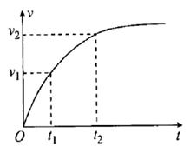
A．机车在t₁~t₂时间内的平均速率小于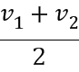
B．机车所受的恒定阻力为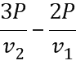
C．机车能达到的最大速度为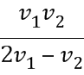
D．若机车以加速度a匀加速启动，则匀加速运动的时间为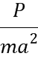
2．（2019江苏宿迁期末）一辆汽车以速度v₀在平直的公路上匀速行驶。到达某处时，司机减小油门使汽车输出功率减小为原来的一半，并保持该功率行驶。假设汽车受到的阻力恒定，下列能正确表示从减小油门开始，汽车加速度a、速度v、时间t之间关系是（ ）
A．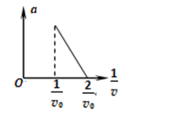 B．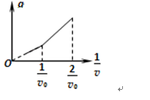
C．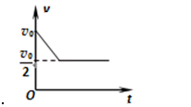 D．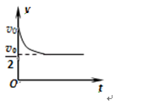
3．（2019高考三轮冲刺训练） 汽车发动机的额定功率为40KW，质量为2000kg，汽车在水平路面上行驶时受到阻力为车重的0.1倍，取g=10m/s² ， 若汽车从静止开始保持1m/s²的加速度作匀加速直线运动，达到额定输出功率后，汽车保持功率不变又加速行驶了800m，直到获得最大速度后才匀速行驶，则（ ）
A. 汽车在水平路面上能达到的最大速度为20m/s
B. 汽车匀加速的运动时间为10s
C. 当汽车速度达到16m/s时，汽车的加速度为0.5m/s²
D. 汽车从静止到获得最大行驶速度所用的总时间为57.5s
4．（3分）(2019浙江稽阳联谊学校联考模拟)自主品牌比亚迪汽车，2018年度新能源汽车总销量超越全球知名品牌特斯拉，旗下热销车型比亚迪•唐好评如潮。表格中是纯电动唐的部分技术参数，分析可知（ ）
续航里程（km，特定工况下） | 520
整备质量（kg） | 2155
最高车速（km/h） | 160
电池组储能（kwh） | 82.8
电机额定机械功率（kw） | 180
电池组总功率与电机机械功率的转化效率 | 80%
A．工况条件下百公里耗电量17.3kwh
B．电池组容量约为2.98×10⁸C
C．若持续额定机械功率工作，可工作约0.46h
D．在水平直道上以最高车速行驶时，受到的阻力约为4050N
5．一辆载货卡车正在一段坡路上以速度v₁匀速行驶，卡车受到来自地面的阻力大小为f₁.上坡过程中，突然天降大雨，地面的阻力大小减小为f₂，卡车功率保持不变，一直运动到再次保持匀速v₂，则下列说法正确的是( )
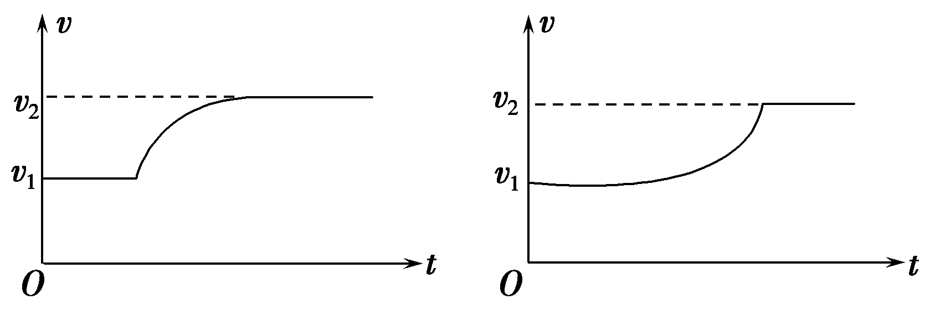
甲 乙
A．图甲为卡车的速度－时间图象
B．图乙为卡车的速度－时间图象
C．卡车先后匀速运动的速度大小之比为v₁∶v₂＝f₂∶f₁
D．卡车在变速运动阶段的平均速度小于
二．计算题
1.（2019湖南长沙长郡中学二模）动车组列车是由几节自带动力的车厢（动车）和几节不带动力的车厢（拖车）编成一组．某兴趣小组在模拟实验中用4节小动车和4节小拖车组成动车组，总质量为m=2kg，每节动车可以提供P₀=3W的额定功率．开始时动车组先以恒定加速度a=1m/s²启动做匀加速直线运动，达到额定功率后保持功率不变再做变加速直线运动，直至动车组达到最大速度v_{m}=6m/s并开始匀速行驶．行驶过程中所受阻力恒定．
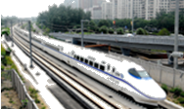
（1）求动车组所受阻力大小；求匀加速运动的时间．
（2）动车组变加速运动过程的时间为10s，求变加速运动的位移．
2.（2019安徽滁州期末）现上海有若干辆超级电容车运行，运行中需要连接电缆，只需再候客上车间隙充电30s到1min，就能行驶3到5公里，假设有一辆超级电容车，质量m=2.5×10³kg，额定功率P=75kW，当超级电容车在阻力恒定的平直水平路面上行驶时，其所能达到的最大速度vm=30 m/s，取g= 10m/s²。
（1）超级电容车在此路面上行驶时受到的阻力f是车重的多少倍？
（2）若超级电容车从静止开始，保持1m/s²的加速度做匀加速直线运动，则这一过程能维持多次时间？
3.汽车发动机的额定功率为60 kW，汽车的质量为5×10³ kg，汽车在水平路面上行驶时，阻力是车重力的0.1倍(g取 10 m/s²)，试求：
(1)若汽车保持额定功率不变从静止启动，汽车所能达到的最大速度是多大？当汽车的加速度为2 m/s²时速度是多大？
(2)若汽车从静止开始，保持以0.5 m/s²的加速度做匀加速直线运动，这一过程能维持多长时间？
4．(2016·陕西西安高三期末)(20分)额定功率为80 kW的汽车，在平直的公路上行驶的最大速度是20 m/s，汽车的质量是2 t，如果汽车从静止开始做匀加速直线运动，加速度的大小是2 m/s²，运动过程中阻力不变。求：
(1)汽车受到的阻力大小；
(2)3 s末汽车的瞬时功率；
(3)汽车维持匀加速直线运动的时间。
5.下表是一辆电动车的部分技术指标，其中的额定车速是指电动车满载的情况下，在平直道路上以额定功率匀速行驶时的速度。
额定车速 | 18 km/h | 电源输出电压 | ≥36 V
整车质量 | 40 kg | 充电时间 | 6～8 h
载重 | 80 kg | 电动机的额定输出功率 | 180 W
电源 | 36 V/12 Ah | 电动机的额定工作电压/电流 | 36 V/6 A
请根据表中的数据，完成下列问题(g取10 m/s²)。
(1)在行驶的过程中，电动车受到的阻力是车重(包括载重)的k倍，假定k是定值，试推算k的大小；
(2)若电动车以额定功率行驶，求速度为3 m/s时的加速度是多少？
6．(2016·河北唐山模拟)(20分)动车组是城际间实现小编组、大密度的高效运输工具，以其编组灵活、方便、快捷、安全、可靠、舒适等特点而备受世界各国铁路运输和城市轨道交通运输的青睐。几节自带动力的车厢加几节不带动力的车厢编成一组，就是动车组。假设有一动车组由六节车厢连接而成，每节车厢的总质量均为m＝8×10⁴ kg。其中第一节、第二节带动力，他们的额定功率分别是P₁＝2×10⁷ W和P₂＝1×10⁷ W(第一节车厢达到额定功率如功率不够用时启动第二节车厢)，车在行驶过程中阻力恒为重力的0.1倍(g＝10 m/s²)
(1)求该动车组的最大行驶速度；
(2)若列车以1 m/s²的加速度匀加速启动，求t＝10 s时，第一节和第二节车厢之间拉力大小。
7．(2015·四川理综，9)(20分)严重的雾霾天气，对国计民生已造成了严重的影响，汽车尾气是形成雾霾的重要污染源，“铁腕治污”已成为国家的工作重点。地铁列车可实现零排放，大力发展地铁，可以大大减少燃油公交车的使用，减少汽车尾气排放。
若一地铁列车从甲站由静止启动后做直线运动，先匀加速运动20 s达最高速度72 km/h，再匀速运动80 s，接着匀减速运动15 s到达乙站停住。设列车在匀加速运动阶段牵引力为1×10⁶ N，匀速运动阶段牵引力的功率为6×10³ kW，忽略匀减速运动阶段牵引力所做的功。
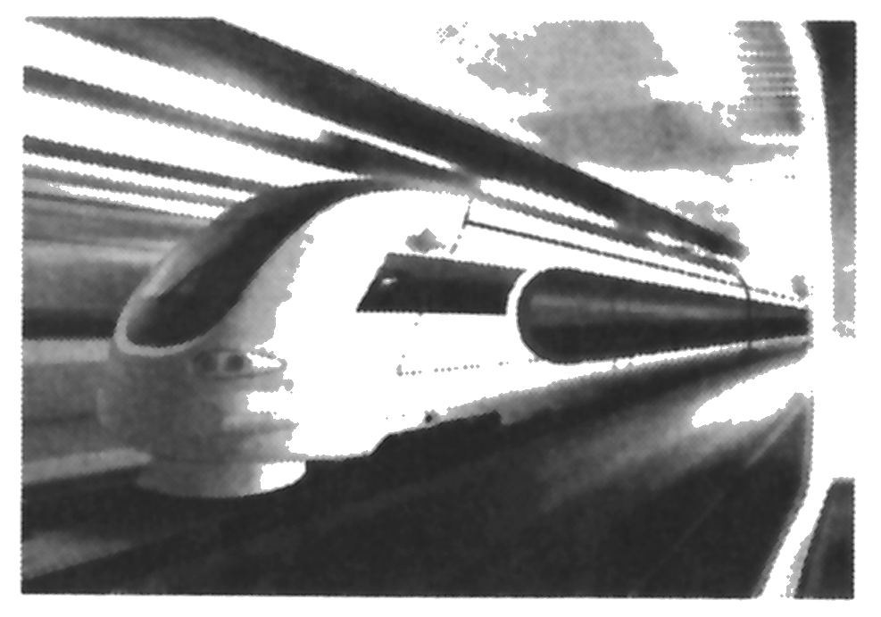
(1)求甲站到乙站的距离；
(2)如果燃油公交车运行中做的功与该列车从甲站到乙站牵引力做的功相同，求公交车排放气态污染物的质量。(燃油公交车每做1焦耳功排放气态污染物3×10^{－6}克)
8．（8分）近年来全国多地雾霾频发，且有愈演愈烈的趋势，空气质量问题备受关注，在雾霾天气下，能见度下降，机动车行驶速度降低，道路通行效率下降，对城市快速路、桥梁和高速公路的影响很大。如果路上能见度小于200米，应开启机动车的大灯、雾灯、应急灯，将车速控制在60km／h以下，并与同道前车保持50米的车距；当能见度小于100米时，驾驶员将车速控制在40km／h以下，车距控制在100米。已知汽车保持匀速正常行驶时受到地面的阻力为车重的0．1倍，刹车时受到地面的阻力为车重的0．5倍，重力加速度为g＝10m／s²（空气阻力忽略不计），则：
（1）若汽车在雾霾天行驶的速度为v＝54km／h，则刹车后经过多长时间才会停下来?
（2）若前车因故障停在车道上，当质量为m＝1300kg的后车距已经停止的前车为90m时紧急刹车，刚好不与前车相撞，则后车正常行驶时的功率为多大?

